https://nodejs.org/es

Instrucciones para la instalacion de ubuntu:
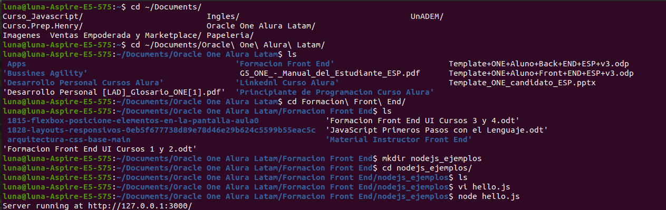
Como checar que se hizo la instalacion correctamente? node -v
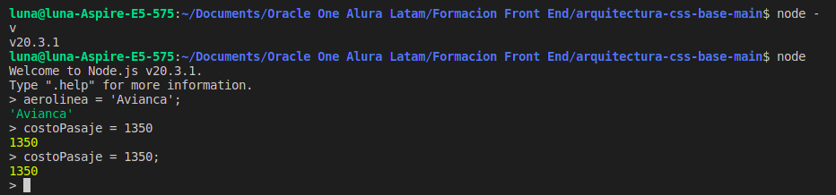
https://developer.mozilla.org/es/docs/Learn/JavaScript

https://developer.mozilla.org/es/docs/Learn/JavaScript/First_steps/What_is_JavaScript

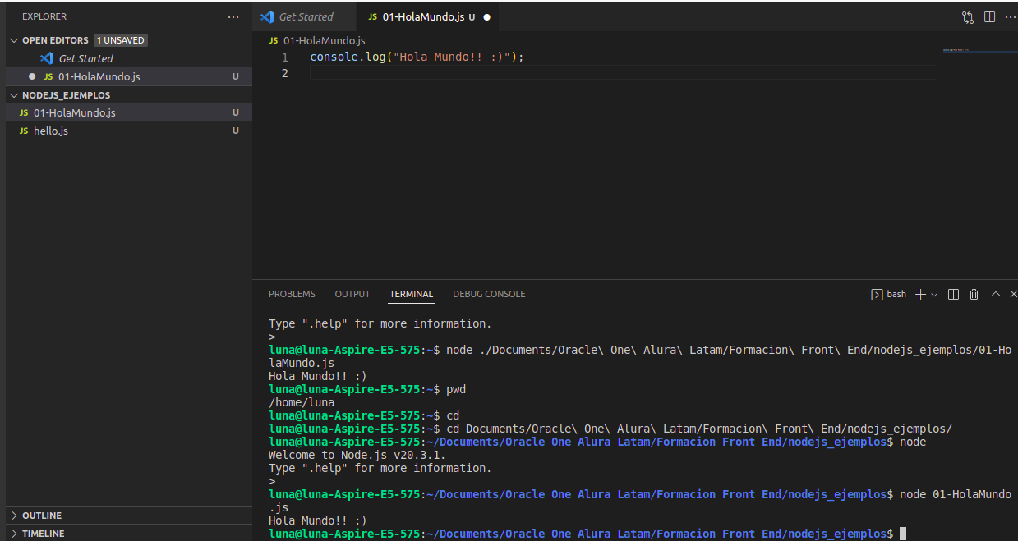

Nombre de variables y su estructura para JavaScript
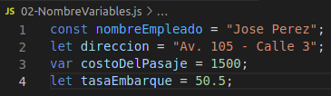

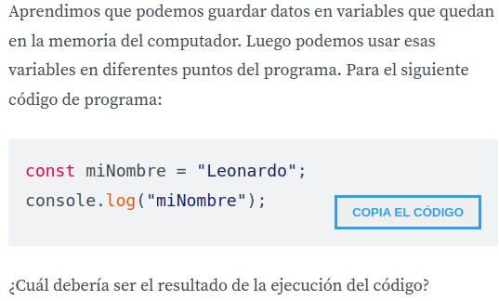
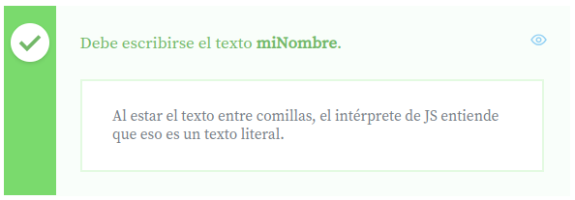

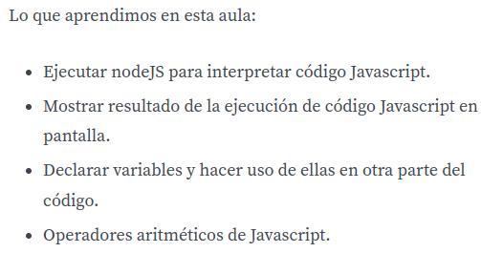

Subir una carpeta a git:
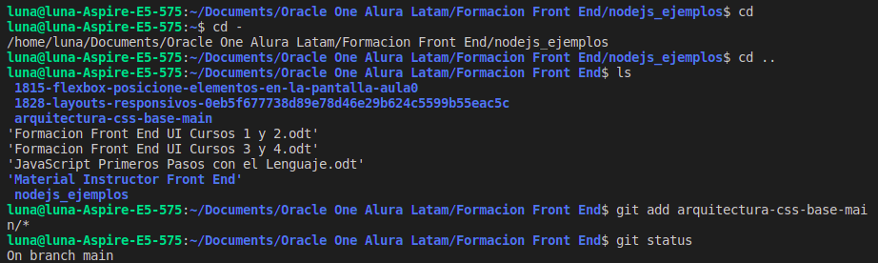
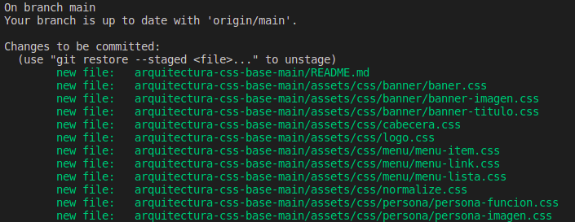
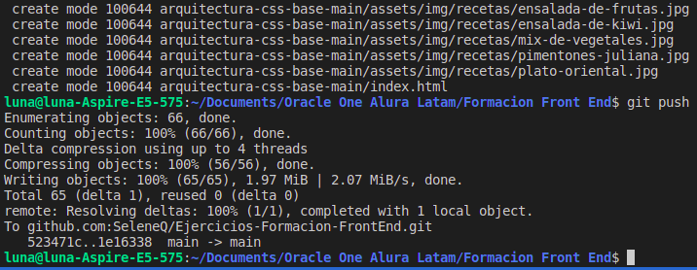
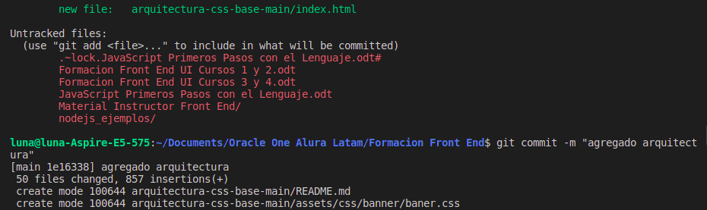
Buenas Practicas en variables:
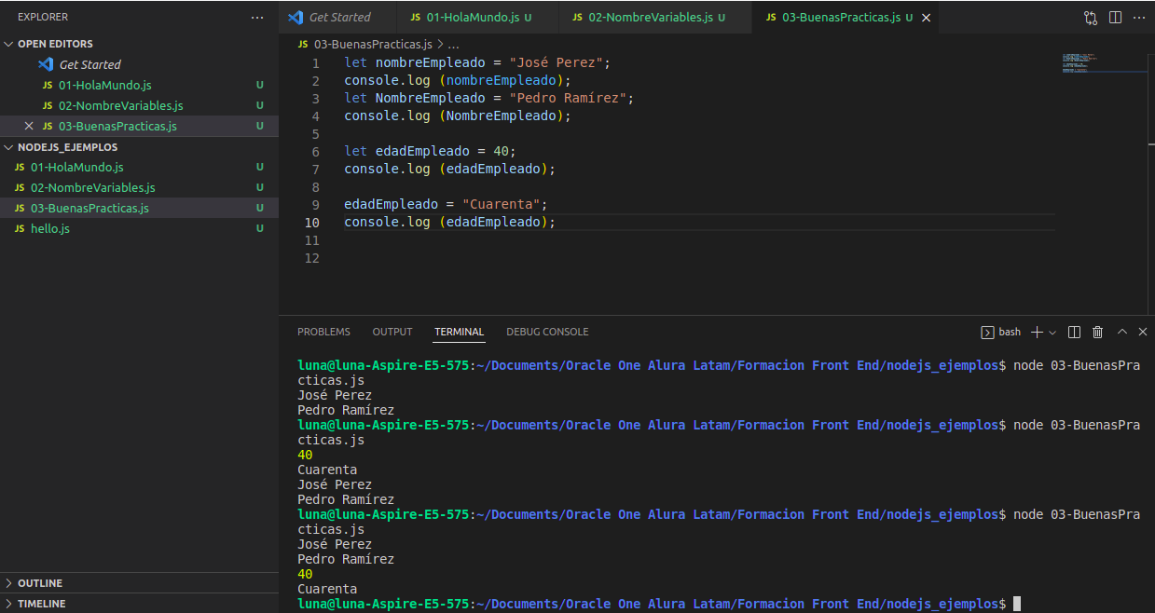
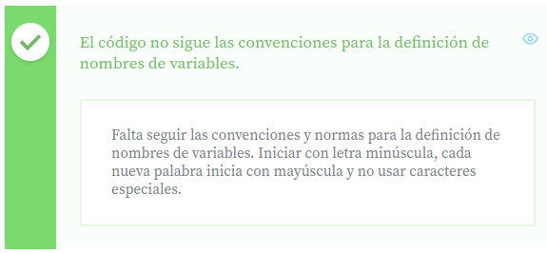
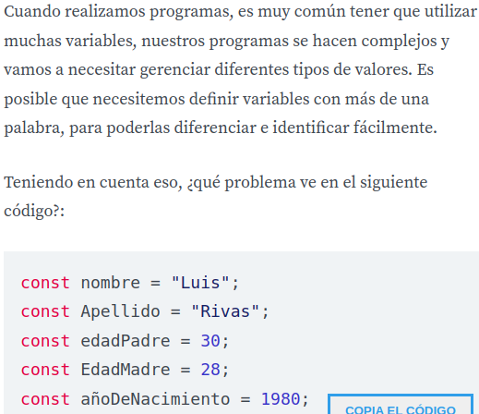

https://developer.mozilla.org/es/docs/Web/JavaScript/Data_structures

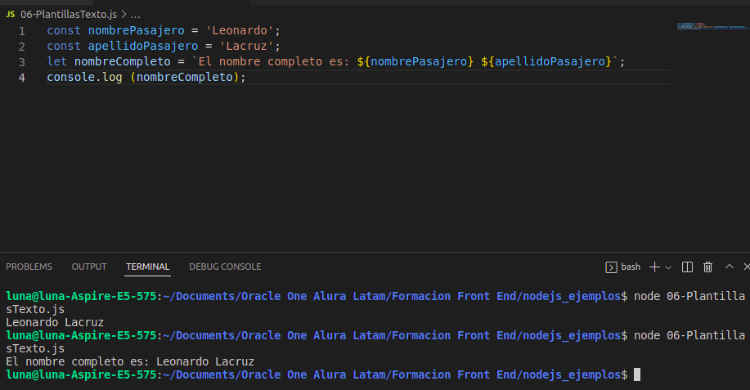
Pantalla donde me muestra los template string

Nota: Usar comillas invertidas

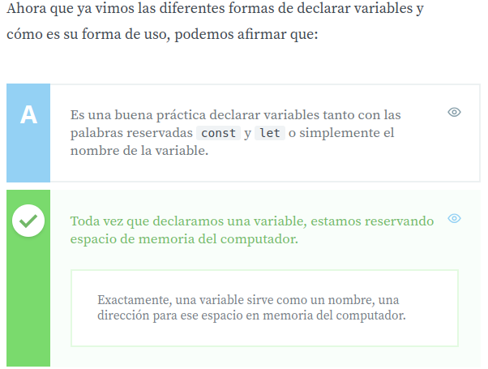
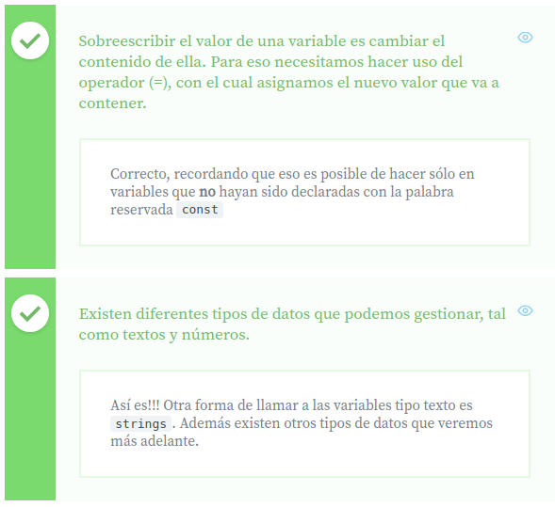


https://stackoverflow.com/
https://openai.com/blog/chatgpt

https://developer.mozilla.org/es/docs/Web/JavaScript/Reference/Global_Objects/Array

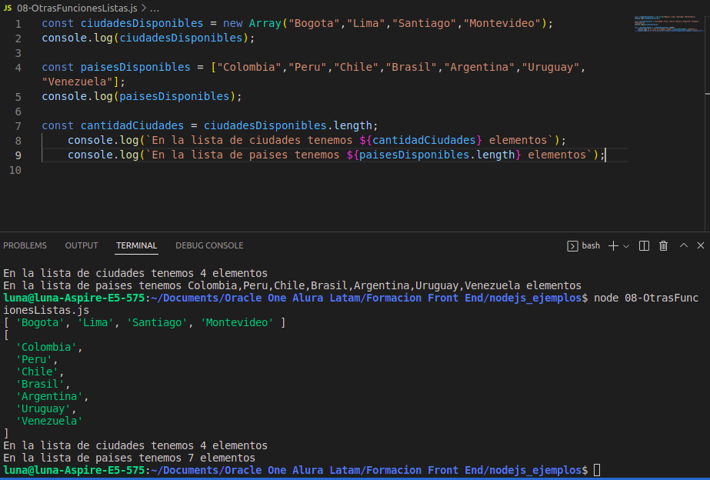

uso de la propiedad .length, los elementos de la lista los convierte en numeros.

&& AND || OR
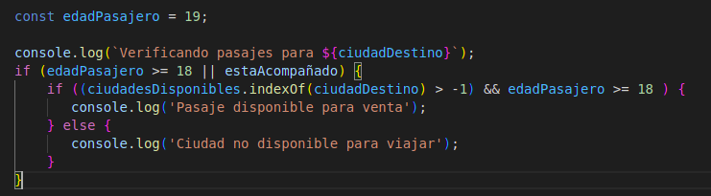

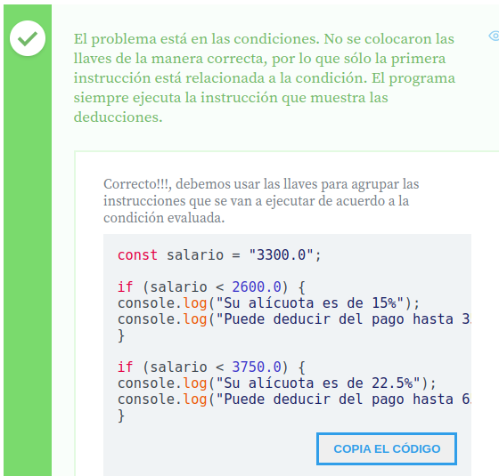
Juan está realizando una aplicación para el cálculo del impuesto del año actual a partir de su salario. Él verificó en la Secretaría de Hacienda que existen unas reglas para el cálculo del tributo a pagar y las implementó de acuerdo al siguiente código:
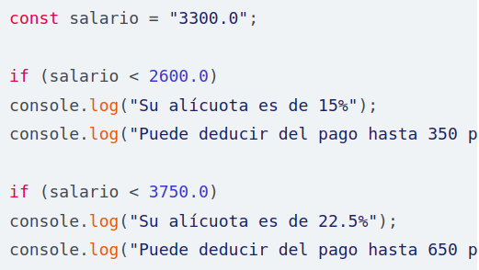

Sólo que al ejecutar el programa, el resultado es:
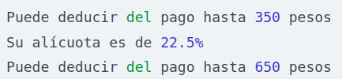
Del resultado se aprecia que da 2 opciones de deducción, cuando lo correcto es que debería dar sólo una opción. ¿Cómo corriges el código?
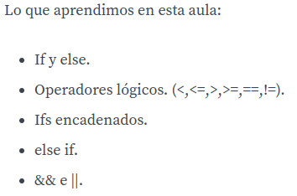
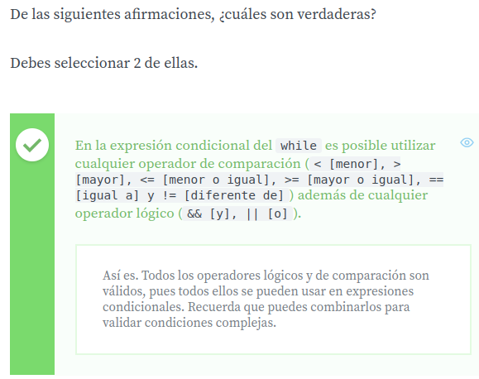

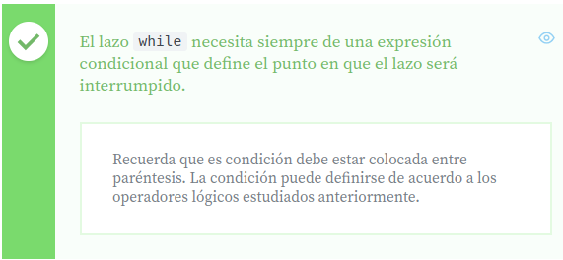

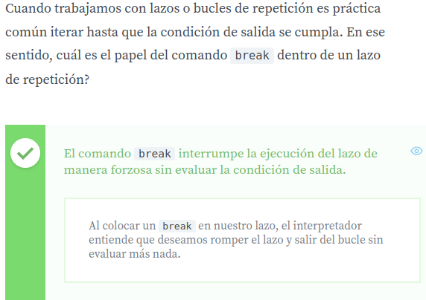

https://ljcl79.medium.com/entendiendo-los-lazos-o-ciclos-en-javascript-25f3a9dd279d

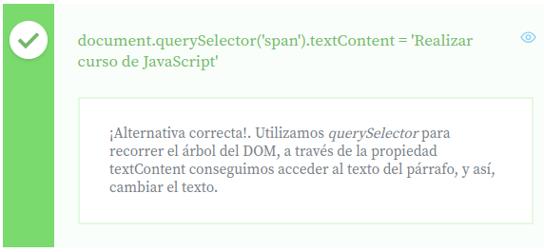
Cuando el navegador crea una representación de este documento en formato de objetos, queremos acceder al nodo que representa el párrafo y alterar su texto de manera dinámica para Realizar curso de JavaScript. ¿Qué código realizará esta tarea?

<div class="mainCard">
<div class="title">
<img src="./assets/rocket.svg" />
</div>
<div>
<form action="">
<input
type="text"
name="task"
placeholder="Nombre de la tarea"
class="inputForm"
autocomplete="off"
/>
<button type="submit" class="btnCreate">
Agregar <i class="fas fa-plus-circle"></i>
</button>
</form>
</div>
<ul class="cardsList">
<li class="card">
<div>
<i class="fas fa-check-square completedIcon icon"></i>
<span class="task">Hacer curso de DOM</span>
<i class="fas fa-check-squareX"></i>
</div>
<i class="fas fa-trash-alt trashIcon icon"></i>
</li>
</ul>

git checkout -b “clase01”
